RELATÓRIO DE ANÁLISE MICROBIOLÓGICA ON FARM – SOLUBIO
Nº DE RELATÓRIO: 044.2025 | DATA DA EMISSÃO: 10/12/2025
DADOS DA AMOSTRA
CLIENTE/FAZENDA: Missa
TIPO DE AMOSTRA: ☐ Água ☐ Inóculo ☐ Meio de cultura ☒ Multiplicado ☐Outro:
MEIO DE CULTURA: ☐ BAC ☐ SM ☒ BUG ☐ CATP ☐ FINISH ☐ WHITE ☐ Não se aplica
TIPO DE COMPRESSOR: ☒ Odontológico/Parafuso ☐ Radial ☐ Venturi
NOME DO PRODUTO: Tec Bug | MICRORGANISMO: Chromobacterium
LOTE DO PRODUTO: PA00240113 | LOTE MEIO DE CULTURA: PA021035
TEMPERATURA: - | pH: -
DATA DA MULTIPLICAÇÃO: 09/12/2025 | DATA DA COLETA: 10/12/2025
RESPONSÁVEL PELA COLETA: Hebert Ribeiro
OBSERVAÇÕES: Por meio da análise qualitativa por microscopia, foi possível verificar que o processo de multiplicação resultou alta concentração do microrganismo de interesse, e apresentou baixíssima detecção de outros microrganismos. Tanque 03
DADOS DA ANÁLISE
DATA RECEBIMENTO DA AMOSTRA: 10/12/2025 | DATA DA ANÁLISE: 10/12/2025
TÉCNICA DE PLAQUEAMENTO: NA | DILUIÇÕES PLAQUEADAS: NA
TEMPERATURA DE INCUBAÇÃO: NA | TEMPO DE INCUBAÇÃO: NA
CHOQUE TÉRMICO: ☐ SIM ☒ NÃO
COLORAÇÃO DE GRAM: Bastonetes gram-negativo, cocos gram-positivo
RESPONSÁVEL: Hebert Ribeiro
RESULTADOS
RESULTADOS QUALITATIVOS: | EXCELENTE
OUTROS MICRORGANISMOS | PRESENTE

FOTOS ANÁLISE:
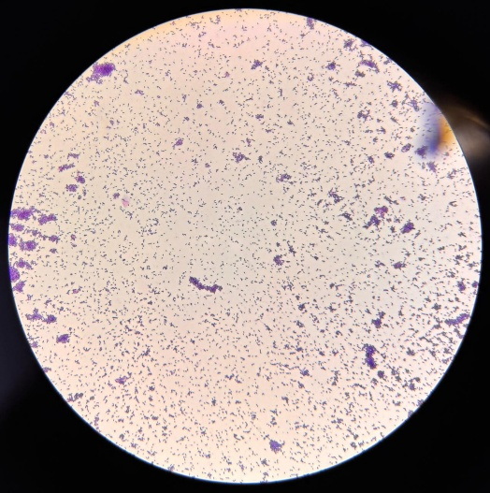  MICROSCOPIA (40x) | 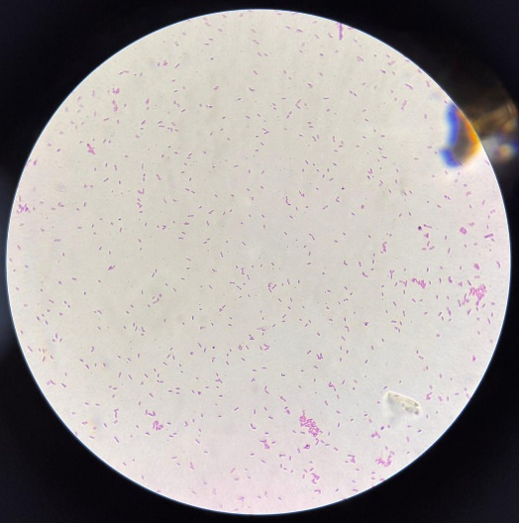  MICROSCOPIA (100x)

